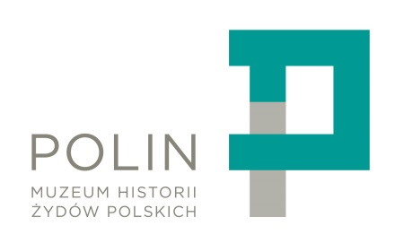
Akcja społeczno –edukacyjna „Żonkile”.

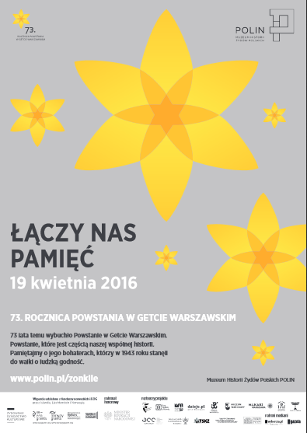
19 kwietnia 2016 roku po raz czwarty Muzeum Historii Żydów Polskich POLIN zorganizowało akcję społeczno-edukacyjną „Żonkile”. Do akcji włączyli się uczniowie klas szóstych Zespołu Szkolno- Gimnazjalnego Publicznej Szkoły Podstawowej w Gorzowie Śląskim pod opieką nauczycielki historii Anny Kulińskiej – Śliwińskiej. Akcja „Żonkile” miała na celu upamiętnienie 73. rocznicy Powstania w Getcie Warszawskim, budowanie świadomości historycznej, szacunku i tolerancji.
Żonkile symbolizują pamięć, szacunek i nadzieję. Związane są z Markiem Edelmanem, będącym ostatnim przywódcą Żydowskiej Organizacji Bojowej, który w każdą rocznicę powstania w getcie warszawskim dostawał te kwiaty od anonimowej osoby.
Uczniowie klas szóstych rozdawali własnoręcznie wykonane papierowe żonkile. Przygotowano również gazetkę informacyjną i wystawę książek związanych z tematyką getta warszawskiego. Szóstoklasiści wzięli udział w warsztatach, mających na celu pogłębienie
ich wiedzy o wydarzeniach sprzed 73 lat. Podsumowaniem warsztatów było przejście
na cmentarz żydowski w Gorzowie Śląskim. Trasa wycieczki została oznaczona narysowanymi żółtą kredą na chodniku żonkilami i napisami „Pamięć, szacunek, nadzieja”. Uczniowie zostali zapoznani ze zwyczajami i tradycjami dotyczącymi pochówku i zachowania się na cmentarzu żydowskim oraz złożyli kamienie na macewach.
Drugim etapem akcji „Żonkile” było wspólne obejrzenie filmu pt.: „ Nie było żadnej nadziei”. Film wywarł duże wrażenie i stał się przyczynkiem do omówienia przyczyn, przebiegu i skutków Powstania w Getcie oraz różnych postaw prezentowanych przez bohaterów i oprawców.
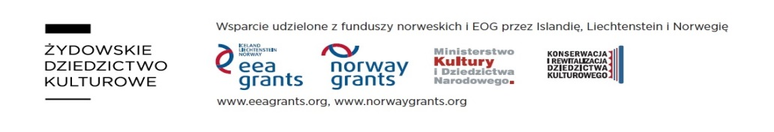
Dziękujemy uczniom, rodzicom, nauczycielom Zespołu Szkolno – Gimnazjalnego
w Gorzowie Śląskimi i wszystkim przechodniom, którzy przyłączyli się do naszej akcji.

